DOCUMENTO DE TESTEO DE BASE DE DATOS.
DESCRIPCIÓN.
EL SISTEMA DE BASE DE DATOS TIENE COMO OBJETIVO GESTIONAR LA INFORMACIÓN DE LOS VEHÍCULOS, CLIENTES, VENTAS, EMPLEADOS Y PROVEEDORES, GARANTIZANDO LA INTEGRIDAD, CONSISTENCIA Y DISPONIBILIDAD DE LOS DATOS.
EL PROPÓSITO DE ESTE DOCUMENTO ES PROBAR EL CORRECTO FUNCIONAMIENTO DE LA BASE DE DATOS Y VERIFICAR QUE LAS CONSULTAS, INSERCIONES, ACTUALIZACIONES Y ELIMINACIONES SE EJECUTEN CORRECTAMENTE, ASEGURANDO LA CALIDAD DEL SISTEMA ANTES DE SU IMPLEMENTACIÓN DEFINITIVA.
OBJETIVOS DEL TESTEO.
VERIFICAR LA CORRECTA CREACIÓN DE TABLAS Y SUS RELACIONES.
VALIDAR LAS RESTRICCIONES DE INTEGRIDAD REFERENCIAL (LLAVES PRIMARIAS, FORÁNEAS Y ÚNICAS).
COMPROBAR LA PRECISIÓN DE LOS DATOS INSERTADOS.
CONFIRMAR EL RENDIMIENTO BÁSICO MEDIANTE CONSULTAS REPRESENTATIVAS.

SE DETECTÓ QUE EN CLIENTES NO HAY FK PARA VENTAS 01:22 PM GERALDIN.
SE DETECTÓ LA ENTIDAD EMPLEADO TIENE LOS MISMOS ATRIBUTOS (A_MATERNO, A_PATERNO), CREA REDUNDANCIA YA QUE TAMBIÉN ESTÁ EN ID_CLIENTE. 01:26 PM EMANUEL.
SE DETECTÓ EN LA TABLA DE MEJOR VENDEDOR FALTA ESPECIFICAR LA FK DE ID_EMPLEADO EN EL MODELO RELACIONAL 01:29 PM GUADALUPE.
SE DETECTÓ EN EL MODELO RELACIONAL FALTA CARDINALIDAD EN LA RELACIÓN DE INVENTARIO Y VEHÍCULO 01:31 PM GERALDIN.
SE DETCTÓ LA FK DE VENTA NO ESTÁ RELACIONADA CON LA ENTIDAD MEJOR VENDEDOR 01:33 PM EMANUEL.
SE DETECTÓ FALTAN LAS RELACIONES EN LAS TABLAS DEL MODELO RELACIONAL 01:38 PM
GUADALUPE.
SE DETECTÓ EN EL MODELO RELACIONAL EN LA TABLA MEJOR VENDEDOR NO TIENE FK DE LA RELACIÓN CON EMPLEADO 01:41 PM GERALDIN.
SE DETECTÓ EN EL MODELO ENTIDAD RELACIÓN FALTA LOS ROMBOS DE RELACIÓN 01:42 PM
GERALDIN.
SE DETECTÓ FALTA LA RELACIÓN DE VEHÍCULO CON INVENTARIO 01:44 PM EMANUEL.
SE DETECTÓ EN EL MODELO ENTIDAD RELACIÓN EN EL ATRIBUTO FECHA_SERVICIO ESTÁ MAL ESCRITO 01:45 PM GERALDIN.
SE DETECTÓ EN LA ENTIDAD RELACIÓN SERVICIO DE MANTENIMIENTO FALTA ID_VEHÍCLO PARA SABER QUE VEHÍCULO SE LE ESTÁ HACIENDO DICHO SERVICIO 01:46 PM GERALDIN.
SE DETECTÓ EL SERVICIO DE MANTENIMIENTO SE RELACIONA CON EL CLIENTE 01:48 PM GERALDIN.
SE DETECTÓ QUE LAS LÍNEAS NO TENGAN FLECHAS 01: 50 PM GUADALUPE.
SE DETECTÓ QUE FALTA LA RELACIÓN DE VEHÍCULO CON INVENTARIO 01: 51 PM EMANUEL.
SE DETECTÓ EN EL MODELO RELACIONAL PUSIERON AP Y AM Y EN EL MODELO ENTIDAD RELACIÓN LO PUSIERON COMO A_MATERNO Y A_PATERNO, PONERLO DE LA MISMA FORMA 01:53 PM GERALDIN.
SE DETECTÓ EN LA ENTIDAD VEHÍCULO APARECE EL ATRIBUTO “ESTADO”, MIENTRAS QUE EN EL MODELO RELACIONAL APARECE COMO ESTADO_S LOS NOMBRES DEBEN SER IGUALES 01:55 PM EMANUEL.
SE DETECTÓ EN EL MODELO RELACIONAL EN LA TABLA MEJOR VENDEDOR NO TIENE FK DE LA RELACIÓN CON EMPLEADO 01:56 PM GERALDIN.
SE DETECTÓ EN EL SERVICIO DE MANTENIMIENTO SE RELACIONA CON EL CLIENTE 01:57 PM GERALDIN.
SE DETECTÓ EN LA TABLA DE VENTA EN EL MODELO RELACIONAL, PONER EL MISMO NOMBRE DE FECHA_VENTA 01:58 PM GUADALUPE.
SE DETECTÓ QUE EN EL CÓDIGO NO CREARON LA BASE DE DATOS 02:19 PM GERALDIN.
SE DETECTÓ FALTA CAMBIAR EL NOMBRE FCONTRATACIÓN DE LA TABLA EMPLEADO EN EL MODELO ENTIDAD RELACIÓN 02:20 PM GUADALUPE.
SE DETECTÓ EN EL CÓDIGO NO TIENE CONCATENACIÓN 02:22 PM GERALDIN.
SE DETECTÓ EN EL CÓDIGO EN LA TABLA SERVICIO DE MANTENIMIENTO HAY UN ERROR DE SINTAXIS EN LA FK 02:23 PM GERALDIN.
SE DETECTÓ EN EL CÓDIGO LAS TABLAS DE CLIENTES, EMPLEADOS Y VEHÍCULOS FUNCIONAN CORRECTAMENTE 02:24 PM GERALDIN.
SE DETECTÓ EN EL CÓDIGO QUE LAS TABLAS CLIENTES, EMPLEADOS Y VEHÍCULOS FUNCIONAN CORRECTAMENTE 02:26 PM GERALDIN.
SE DETECTÓ EN EL CÓDIGO QUE LA TABLA DEL MEJOR VENDEDOR, SALE ERROR EN LA FUNCIÓN DE CURDATE 02:30 PM GUADALUPE.
SE DETECTÓ EN EL CÓDIGO EN LA TABLA DE VENTA ESTÁ EQUIVOCADA SU SINTAXIS CERCA DE DECIMAL(10.2) NOT NULL, ID _EMPLEADO INT NOT NULL FOREIGN KEY REFERENCE EMPLEADOS EN LA LÍNEA 1 02:30 PM GERALDIN.
SE DETECTÓ EN EL CÓDIGO LA COLUMNA CLAVE ID_CLIENTE NO EXISTE EN LA TABLA 02:33 PM GUADALUPE.
SE DETECTÓ EN LA PARTE DEL DISEÑO EN EL MODELO RELACIONAL EL MÉTODO DE PAGO TIENE DOS LÍNEAS DE CONEXIÓN, ELIMINAR UNA Y PONER BIEN LA CARDINALIDAD 02:34 PM GERALDIN.

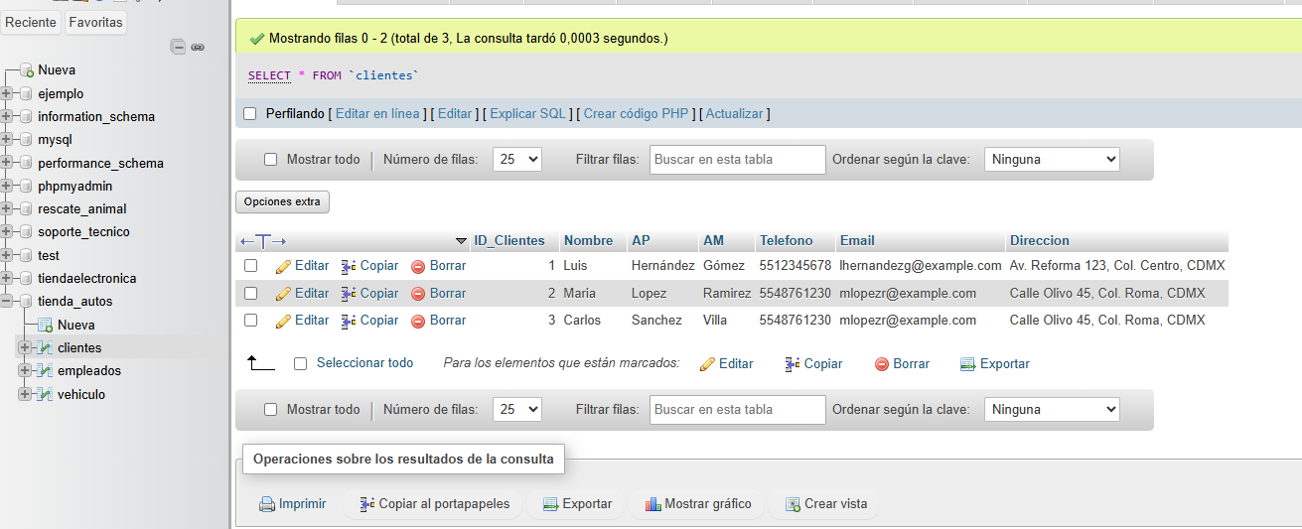
PARA PRUEBAS SE INSERTARON 3 REGISTROS EN LA TABLA CLIENTES.

